Жизнь музыкальных образов в одном произведении.
6 класс
Искандерова А.А.- учитель музыки 1 квалификационной категории МБОУ «СОШ №20» г. Альметьевск Р Т.

Цель: помочь учащимся осознать суть музыкальной драматургии, показав, в какой части произведения ярче передается его драматизм.
Задачи:
1.Воспитательная : Напомнить учащимся, что величайшей ценностью в мире является человек, что он должен быть прекрасен и гармоничен. Прекрасным должны быть душа и тело, разум, чувства и деяния.
2.Образовательная: Знакомство с ораторией «По следам Руставели» композитора О. Тактакишвили, поэта И. Абашидзе.
3.Развивающая:Развитие художественного воображения, умение содержательно и лаконично излагать свои мысли о музыке.

Оборудование и музыкальный материал: мини-презентация, фонохрестоматия, книги, «Сегодня умер Руставели» фрагмент из оратории.
Дополнительный материал: поэма «Витязь в тигровой шкуре» в переводе.

Ход урока. Ребята, вы с интересом и увлечением воспринимали музыку, эмоционально отзываясь на нее. И это благодаря тому, что вы научились понимать ее язык, который стал средством отношений между людьми разных национальностей, умеете определять средства музыкальной выразительности, которые композитор использовал в своих произведениях. А теперь мы с вами будем обращать особое внимание не только на характер, содержание и построение музыкальных образов, но и то, как они связаны между собою, как уживаются несколько музыкальных образов в одном произведении. То – есть мы будем говорить о чем? (ответ: о музыкальной драматургии).
Определение: музыкальная драматургия- это последовательность, сопоставление или столкновение музыкальных образов, образующих динамику музыкального звучания.
На прошедшем уроке мы с вами познакомились с каким произведением? (ответ: увертюрой «Руслан и Людмила», музыка М.И.Глинки.) В какой форме написана эта увертюра? (ответ: сонатной форме). Из каких разделов состоит сонатная форма? (ответ: вступление, экспозиция, разработка, реприза, кода). В чем заключается драматургия увертюры? (ответ: в сопоставлении образов, раскрывающие разные грани одного и того же светлого и радостного взгляда на жизнь).
Сегодня мы с вами познакомимся с ораторией «По следам Руставели». Прежде чем мы обратимся к музыке, давайте поговорим о поэме «Витязь в тигровой шкуре» и ее авторе Шота Руставели.
«Витязь в тигровой шкуре» Шота Руставели вошел в число самых удивительных творений, созданных человеческим разумом. Восемь веков разделяет наше поколение от автора этой бессмертной поэмы. Но ее жизнеутверждающий пафос, героический дух, идея патриотизма, возвышающие человеческие чувства роднят и сегодня этот величественный памятник далекого прошлого с духовным миром современности. Кто такой Шота Руставели? Грузинский поэт, живший на рубеже 12-13 веков в Грузии, На престоле- прославленная своим умом и красотой царица Тамара. Ей посвящает поэму Шота Руставели. В 5 веке грузины основали в Палестине Крестовый монастырь, где на протяжении 12 веков они вели большую просветительскую работу. На старости лет Шота Руставели за вечную вражду с церковниками был изгнан из Грузии. Оставшиеся годы он провел в стенах Крестового монастыря.
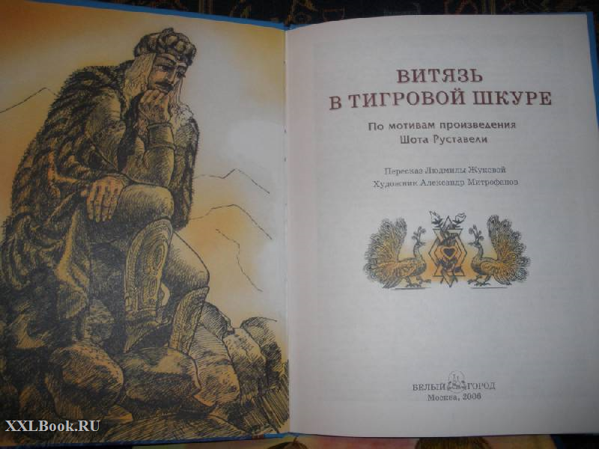

О чем повествует поэма? (ответ: «поэма повествует о безответной любви поэта к царице, который занимал при дворе пост казначея. Любовь, согласно концепции Руставели, способна приобщить человека к высшей гармонии, ведь человек, величайшая ценность мира. Человек должен выработать в себе такую волю, чтобы и мысли и действия направлять только к добру. Только к высоким и делам»).
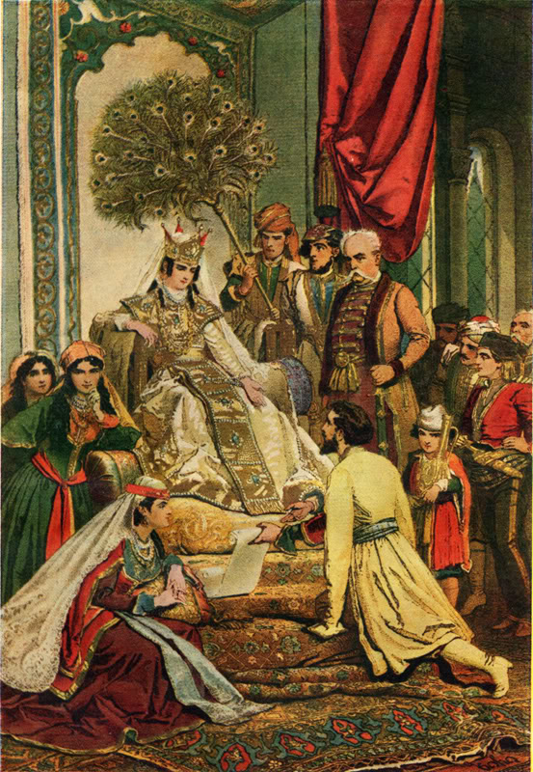
А сейчас мы обратимся к оратории О. Тактакишвили, к той части, которая рассказывает о смерти Шота Руставели «Сегодня умер Руставели». Представим себе келью с маленьким окошком. Умирающего поэта, тоскующего по Родине. Не смерти боится он, а мучает его то, что умирает вдали от Родины.( слушание музыки с комментариями: обратите внимание на вступление. Какой инструмент звучит? (орган, имитация колокольного звона). Далее мелодия распевная, в духе народной музыки, затем речитатив и отклонение в мажор ( образ Родины)
Он не пил, не ел, лишь в окно смотрел
Там, с последней надеждою (мажор)
Видел он горы снежные (мажор)
Видел край родной ( мажор, колокола, старинные песнопения)
Эпически сдержанно и умиротворенно у солиста звучит фраза:
-Умер царственно, в час предутренний. Горестная реплика ,словно весть, облетела весь народ. В музыке реприза главной темы и мгновенный сдвиг- мощная, торжественная ярко динамизированная:
Вечной мудрости он оставил след
Перед смертью в молчании он лежал
Отрешенный взгляд все вдали блуждал
Вопрос словно из тьмы:
- Что же видел он? Что искал вдали?
- (бас) Видел Грузию, видел край родной
( ответ) Видел Родину.
Ребята, сколько образов? (2 образа - образ Родины, образ Руставели). В чем же заключается драматургия этого произведения?
Вывод: Сложный по драматургии образ создал Тактакишвили: образ великой мужественности поэта переплетется с образом бесконечной тоски по Родине. Ребята, что значит по-вашему «любить Родину?» (ответы учеников).
Звучит песня «Элмэт яклары».
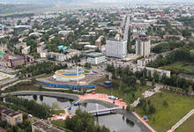
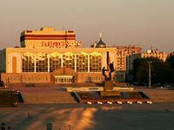
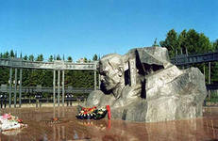
Ребята, какие образы рождает ваше воображение? (ответы:)
Как вы понимаете слова П. И. Чайковского «Я ещё не встречал человека, более меня влюбленного в матушку Русь!»
(ответы уч-ся)
Звучит фрагмент 6 симфонии.
(Какие образы рисует эта музыка?)
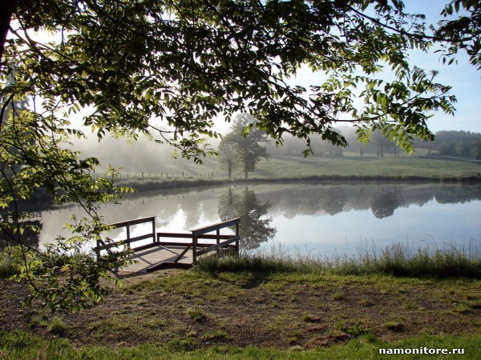
Я думаю, не обиделся бы П.И.Чайковский, если мы скажем, что тоже, любим Россию. А как мы ее любим, расскажем в песне.
(Звучит песня «Утро России»)
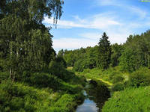
Любовь к Родине – это чувство всех людей, живущих в разных странах мира. Каждый народ любит землю, свою страну. Очень выразительна музыка Огиньского «Полонез», «Прощание с Родиной» - это польский национальный танец. Какой образ? В чем заключается драматургия этого произведения? В чем схожесть его с драматургией оратории?
(Ответы)
А мы с вами живем на какой земле? Как называется наша страна?
(ответы уч-ся)
(Звучит песня «Туган жиреем Татарстан»)
Ребята, скажем, ведь не случайно мы не все музыкальные произведения воспринимаем одинаково, некоторые из них проходят мимо нас, не трогая и не задевая. И происходит это вовсе не потому что мы глухи, равнодушны: ведь другая музыка способна тронуть нас до слез!
(ответы уч-ся)
Однако, как только мы попытаемся объяснить, чем трогает нас то или иное музыкальное произведение, мы оказываемся беспомощными, невозможно дать словесное определение такому количеству и переживаний! Как беден наш язык!
И мы начинаем понимать, что музыкальное содержание принадлежит только музыке, что его можно искать только в ней, в ее звуках, мелодиях, ритмах и их неповторимом единстве. Это единство и есть музыка, музыкальная форма и музыкальная драматургия. И мы, принимая музыку и отзываясь на нее всей силой ответной любви и признательности, мы ощущаем и свою приобщенность к великой, беспредельной красоте. Красоте под названием МУЗЫКА!
Дом. задание: повторить все песни.

